KIRKLARELİ İL SAĞLIK MÜDÜRLÜĞÜ

EVİNDE KAL KIRKLARELİ !
SİZE BİR TELEFON KADAR YAKINIZ

Yeni Koronavirüs (covid-19) salgını ile mücadele sırasında sağlık hizmeti sunan personelin ve halkımızın bilgilendirilmesi, desteklenmesi amacıyla Coronavirüs (covid-19) "Psikososyal Destek ve İletişim Birimi" oluşturulmuştur.

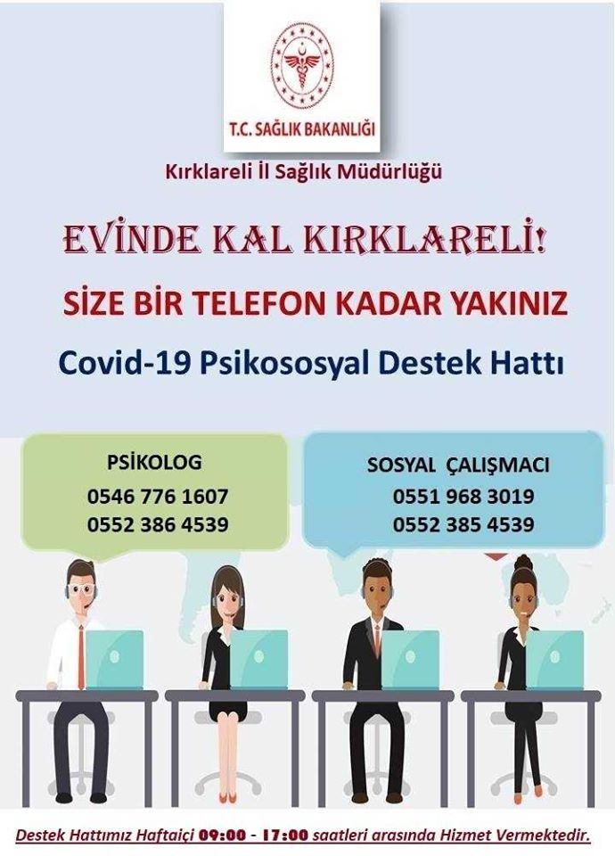
Konu hakkında bilgi ve psikososyal destek almak isteyen vatandaşlarımız aşağıdaki telefon numaralarından Psikolog ve Sosyal Çalışmacı personel ile irtibata geçerek gerekli destek ve yardım alabileceklerdir.

